Бекітемін:
Оқу ісі жөніндегі орынбасары: ____________________

Бөлім: | Қорытынды
Педагогтың аты-жөні:
Күні: | «_» ________ 20_ ж.
Сынып: 11 | Қатысушылар саны: | Қатыспағандар саны:
Сабақтың тақырыбы: | Қорытынды сабақ
Оқу бағдарламасына сәйкес оқыту мақсаттары: | 11-сынып оқу мақсаттарын жүйелеу (тербелістер, толқындар, оптика, кванттық және ядролық физика, космология)
Сабақтың мақсаты (SMART): | - 11-сынып бөлімдерінің негізгі заңдарын жүйелейді  - мектеп физикасының бөлімдері арасындағы байланысты көрсетеді  - ҰБТ форматындағы есептерді шешу стратегиясын қолданады  - физиканың болашақ мамандыққа маңызын бағалайды
Құндылықтарға баулу: | «Адал азамат» бағдарламасы бойынша: Бірлік және ынтымақ.  «Бірлік бар жерде – тірлік бар» (халық мақалы).  Құндылық топтық жұмыстағы жауапкершілік пен өзара құрмет арқылы жүзеге асады.
Сабақтың барысы:
Сабақтың кезеңі / уақыты | Педагогтың әрекеті | Оқушының әрекеті | Бағалау (дескрипторлар) | Ресурстар
Сабақтың басы  6 минут  Ұйымдастыру, қызығушылықты ояту, мақсат қою | Ұйымдастыру кезеңі. Сәлемдесу, түгендеу, бағалау парағын тарату.  Білімді өзектендіру: «Сұрақтар себеті». Себеттен «Осциллографтың құрылысымен және жұмыс істеу принципімен танысу .» тақырыбына арналған сұрақ жазылған қағазды алып, жауап береді.  Құндылыққа баулу: «Бірлік бар жерде – тірлік бар» (халық мақалы).  Проблемалық жағдаят: Тербелістен – Әлемге: 11 жылда физикадан не үйрендік және ол болашақта қалай керек болады?  Оқушылардың болжамдары тыңдалып, сабақтың тақырыбы мен мақсаты бірге анықталады. | Кездейсоқ сұраққа жауап береді.  Болжам айтып, тақырып пен мақсатты анықтауға қатысады. | Қалыптастырушы бағалау: ауызша кері байланыс, «Бас бармақ» әдісі. | Презентация  Бағалау парағы
Сабақтың ортасы  12 минут  Білімді жүйелеу | Білімді жүйелеу: Демонстрациялық тәжірибе + «Болжа – бақыла – түсіндір». Мұғалім тәжірибені бастамас бұрын оқушылардан нәтижені болжауды сұрайды, тәжірибені көрсетеді, кейін нәтижені бірге түсіндіреді.  - Тербелістер мен толқындар → толқындық оптика → кванттық физика → ядро → космология.  - Негізгі идеялар: сақталу заңдары, өріс, толқын-бөлшек дуализмі, салыстырмалылық.  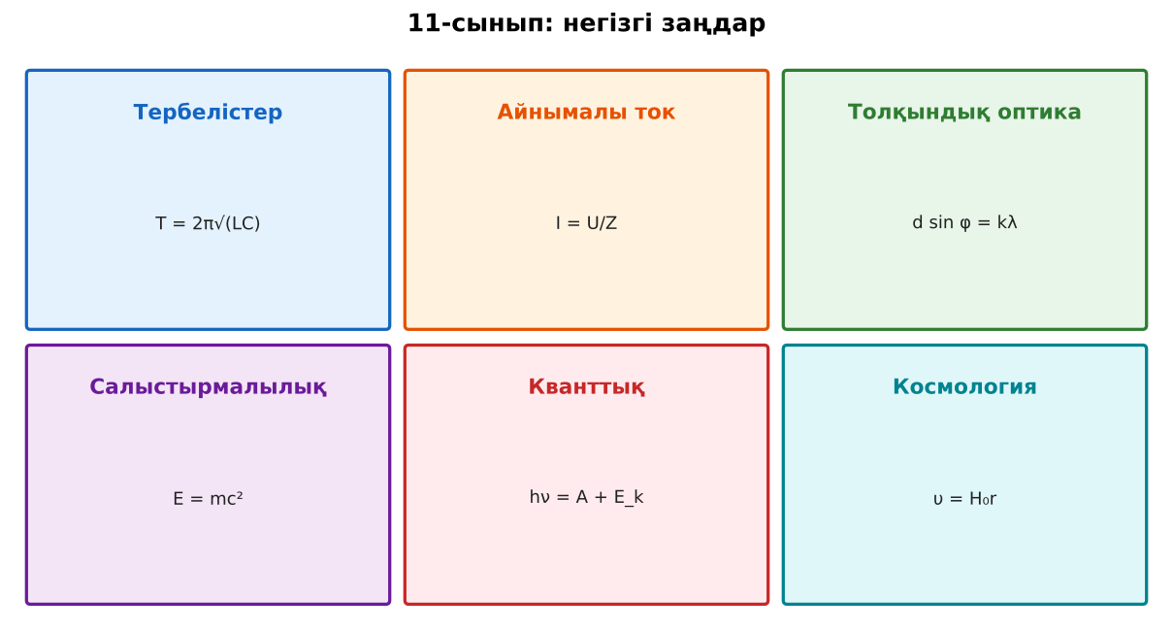  Сурет. 11-сынып физикасының негізгі заңдары | Нәтижені болжайды, бақылайды, болжаммен салыстырып түсіндіреді. | Дескриптор:  - 11-сынып бөлімдерінің негізгі заңдарын жүйелейді;  - топта/жұпта белсенді жұмыс істейді.  2 балл | Физика 11-сынып оқулығы  Презентация
Сабақтың ортасы  7 минут  Бекіту, жаттығу | «Ыстық картоп». Тапсырма жазылған парақ топ ішінде қолдан-қолға беріледі, әр оқушы шешімнің бір қадамын жазады.  Тапсырма: «Физика – менің болашақ мамандығымда» – әр оқушы 1 минутта баяндайды; ҰБТ үлгі есептерін талдау. | Тапсырманы орындап, шешімін талқылайды. | Дескриптор:  - тапсырманың шешімін қадамдап, дұрыс рәсімдейді.  1 балл | Жұмыс дәптері  Тапсырма карточкасы
Сергіту сәті  2 минут | «Тепе-теңдік». Оқушылар бір аяқпен тұрып, қолдарын иіндік сияқты жайып, тепе-теңдікті сақтайды. | Қимыл арқылы орындайды. | – | –
Сабақтың ортасы  11 минут  Деңгейлік тапсырмалар (жеке жұмыс) | Саралау «Таңдау» арқылы: оқушылар деңгейін өздері таңдайды; А деңгейін орындаған оқушы В деңгейіне өтеді.  А деңгейі (білу, түсіну) – жасыл карта.  Әр бөлімнен бір заңды ата.  В деңгейі (қолдану) – сары карта.  ҰБТ үлгі есебі: λ = 500 нм фотон энергиясы (эВ)?  С деңгейі (талдау, жинақтау) – қызыл карта.  Мектеп физикасының ең маңызды 3 идеясын таңдап, неге екенін негізде.  ЕББҚ оқушыларына: тапсырманы бөліктерге бөліп беру және қосымша 3–5 минут; аудио/бейне нұсқау, нұсқауды тақтаға жазып қою. | Деңгейін таңдап, тапсырманы жеке орындайды.  Жауап кілтімен өзін-өзі тексереді. | Дескриптор:  А: мектеп физикасының бөлімдері арасындағы байланысты көрсетеді – 2 балл  В: ҰБТ форматындағы есептерді шешу стратегиясын қолданады – 3 балл  С: физиканың болашақ мамандыққа маңызын бағалайды – 4 балл | Деңгейлік карточкалар (А – жасыл, В – сары, С – қызыл)  Жауап кілті
Сабақтың соңы  7 минут  Бекіту, рефлексия, үй тапсырмасы | Бекіту: Kahoot онлайн-викторинасы (мұғалім алдын ала дайындайды). Сұрақ үлгілері:  - E = mc² – кімнің? (Эйнштейн)  - I = U/Z – қай бөлім? (айнымалы ток)  - υ = H₀r – кімнің заңы? (Хаббл)  Kahoot: https://kahoot.com/  Құрылғы жетіспесе – қағаз нұсқасы.  Рефлексия: «Нысана» – оқушылар нысананың 4 секторына («түсіндім», «белсенді болдым», «топпен жұмыс», «қызықты болды») белгі қояды.  Үй тапсырмасы (сараланған):  - А: ҰБТ үлгі тесті (физика).  - В: Физика бойынша жеке портфолио.  - С: «Физика және менің болашағым» эссесі. | Викторинаға жауап береді.  Бағалау парағындағы балын қосып, өзін-өзі бағалайды.  Рефлексия жасайды, үй тапсырмасының деңгейін таңдайды. | Дескриптор:  - викторина сұрақтарының кемінде 80%-ына дұрыс жауап береді – 3 балл  Шкала (10 балл): 9–10 «Өте жақсы», 7–8 «Жақсы», 5–6 «Қанағаттанарлық», 0–4 «Қолдау қажет» | Kahoot (QR-код)  Рефлексия материалдары  Kundelik.kz – үй тапсырмасы
Саралау, ЕББҚ қолдау, бағалау және қауіпсіздік
Саралау | ЕББҚ оқушыларына қолдау | Бағалау | Денсаулық және қауіпсіздік
Тапсырма арқылы: А, В, С деңгейлік карталар.  Таңдау арқылы: оқушы деңгейін өзі таңдайды.  Қолдау арқылы: Демонстрациялық тәжірибе + «Болжа – бақыла – түсіндір», жұп-тьютор.  Қабілетті оқушыларға: С деңгейі, PhET/қосымша зерттеу. | Оқу қиындығы: тапсырманы бөліктерге бөліп беру және қосымша 3–5 минут.  Көру/есту қабілеті: толтырылған үлгі есеп және бос орынды толықтыру тапсырмасы.  Зейін тапшылығы: белсенді рөл беру (уақыт сақшысы, материал таратушы). | Бағалау парағы (10 балл), дескрипторлар, өзін-өзі және өзара бағалау, онлайн-викторина, рефлексия. | Сергіту сәті, көзге арналған үзіліс, интерактивті тақтамен жұмыс уақытын шектеу, сыныпты желдету.
Деңгейлік тапсырмалардың жауап кілті
Деңгей | Дұрыс жауап
А | Оқушы жауабы бойынша.
В | E ≈ 2,48 эВ.
С | Оқушы дәлелдері бойынша (сақталу заңдары, өріс, дуализм т.б.).
Сандық ресурстар (QR-кодтар)
Kahoot – викторина  https://kahoot.com/   | Bilimland – видеосабақ  https://bilimland.kz/   | OPIQ – цифрлық оқулық  https://www.opiq.kz/  

